Grado : SEGUNDO
PROYECTO TRANSVERSAL: RECONOZCO MI ENTORNO
EJE TEMÁTICO TRANSVERSAL: Entorno escolar
PREGUNTA ORIENTADORA: ¿Cómo está organizado mi entorno escolar?
OBJETIVOS DEL GRADO:
PROCESOS MOVILIZADORES: Explorar, Diferenciar, Identificar, Categorizar, Buscar, Informar, Registrar, Escudriñar, Examinar, Indagar, Averiguar, Inspeccionar, Investigar, Ojear, Palpar, Preguntar, Rastrear, Reconocer, Tantear, Escarbar, Interrogar, crear, apreciar, disfrutar, elaborar, saltar, competir, organizar, integrar, participar
COMPETENCIAS DEL ÁREA (ASIGNATURA):

COMPETENCIA MOTRIZ:
Exploro técnicas corporales de tensión, relajación y control del cuerpo.
COMPETENCIA EXPRESIVO CORPORAL:
Expreso entusiasmo en las actividades propuestas en la clase.

COMPETENCIA AXIOLÓGICA CORPORAL:
Atiendo y cumplo las orientaciones sobre los tiempos para el juego y realizar actividad física.

DERECHOS BASICOS DE APRENDIZAJE  NO TIENE | ESTANDARES BASICOS DE COMPETENCIA  Exploro formas básicas del movimiento en diferentes situaciones y contextos.  • Explorar y manifiesto emociones a través del movimiento corporal.  • Vivencio las pautas para la realización de las prácticas propias de la actividad física.

EJES DE LOS ESTANDARES Y ORIENTACIONES TEMÁTICAS. | PROPUESTAS PARA LA EXPERIENCIA PEDAGÓGICA  (PLAN DE AULA) |  | FECHAS |  | GRUPO(S) | EVIDENCIAS Y SEGUIMIENTO (OBSERVACIONES, AJUSTES RAZONABLES Y APRENDIZAJES)
ORIENTACIONES TEMÁTICAS.  - Partes externas del cuerpo y su funcionalidad.  - La simetría corporal.  - Lateralidad del cuerpo.  - Los sentidos y la información  - Desplazamientos, lanzamientos  - Recepciones, equilibrio y saltos  Educación vial  - El peatón | Núcleo temático 1  Partes externas del cuerpo y su funcionalidad  Fases de aprendizaje:  - EXPLORACIÓN :Presentación experiencia pedagógica- preguntas orientadoras- Planteamiento de hipótesis –descripción-indagación, conocimientos previos  En el aula se puede realizar el juego con la canción Cabeza, hombros, rodillas y pies y todos aplaudimos a la vez. Luego de esto se preguntara a los estudiantes  ¿Cuáles son las partes del cuerpo?  Se realizara una lista de las participaciones de los estudiantes a manera de lluvia de ideas.  - ACLARACIÓN :Verificación de conceptos previos- experimentación-comprobación de hipótesis- socialización  (CONCEPTUALIZAR LA TEMÁTICA COMO SE HACE)  Por medio del Video del cuerpo humano  https://www.youtube.com/watch?v=ppUnmAvLhwE  Los estudiantes identificaran las partes del cuerpo y sus funciones. Las cuales escribirán en el cuaderno.  Para ir realizando con el video en marcha se recomienda hacer movimientos con cada parte mencionada.  - APLICACIÓN: Aclaración de dudas-Consolidación de saberes –Conceptualización –Transferencia de lo aprendido-Evaluación  (APLICAR ALGO DE LO VISTO)  Armar el cuerpo humano  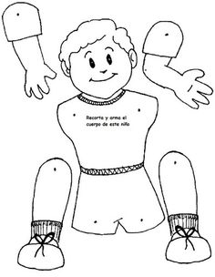  RECURSOS: ficha, cancha, audio visual  Núcleo temático 2  La simetría corporal  Fases de aprendizaje:  EXPLORACIÓN :Presentación experiencia pedagógica- preguntas orientadoras- Planteamiento de hipótesis –descripción-indagación, conocimientos previos  Para ambientar a los estudiantes se pedirá a los estudiantes completen las imágenes de la ficha  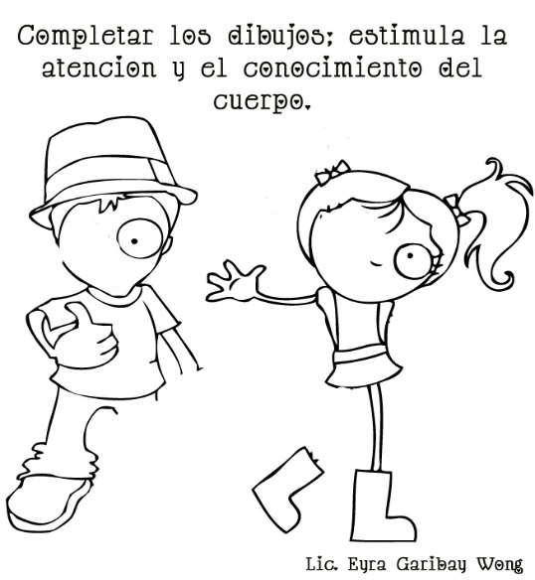  Se les preguntara cuales partes del cuerpo faltaban  ¿Cuáles son las partes del cuerpo que son iguales? Pidiéndoles que los señalen.  ACLARACIÓN :Verificación de conceptos previos- experimentación-comprobación de hipótesis- socialización  (CONCEPTUALIZAR LA TEMÁTICA COMO SE HACE)  Se explicara a los estudiantes el concepto de simetría  Para que dos objetos sean simétricos, deben tener el mismo tamaño y forma, teniendo uno de los objetos una orientación diferente del primero. También puede haber simetría en un objeto, como la cara. Si dibujas una línea de simetría justo en el centro de tu cara, puedes comprobar que el lado izquierdo es una imagen reflejada del lado derecho. No todos los objetos son simétricos. Si un objeto no es simétrico se le llama asimétrico. https://preparaninos.com/simetria-para-ninos/  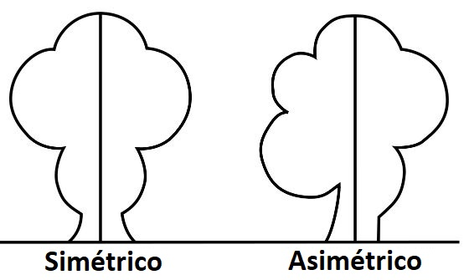  Ejemplos de simetría  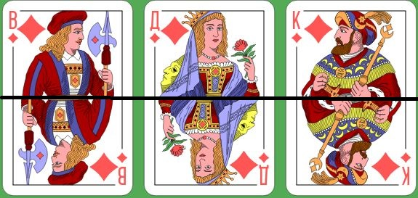  APLICACIÓN: Aclaración de dudas-Consolidación de saberes –Conceptualización –Transferencia de lo aprendido-Evaluación  (APLICAR ALGO DE LO VISTO)  Juego de simetría.  Los estudiantes formaran parejas  Por medio de imágenes cortadas por el eje de simetría los estudiantes deberán armar la figura completa y pegarla en el tablero o en una cartelera en el patio.  El primer estudiante buscara la primera imagen y la pegara, su compañero deberá buscar la pareja y ubicarla correctamente.  Se pueden hacer variaciones del juego  Finalmente se pedirá que realicen la ficha  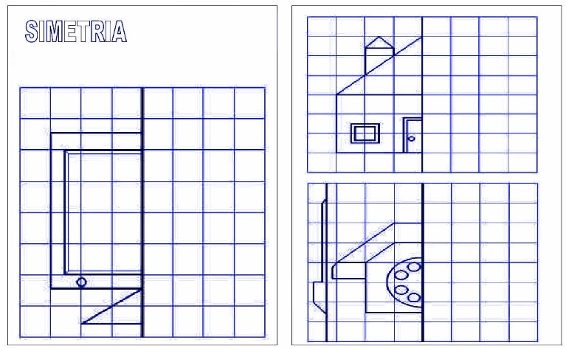  RECURSOS: hojas de papel, colores, aula de clase, ficha, cancha  Núcleo temático 3  Lateralidad del cuerpo  Fases de aprendizaje:  EXPLORACIÓN :Presentación experiencia pedagógica- preguntas orientadoras- Planteamiento de hipótesis –descripción-indagación, conocimientos previos  ¿Cuántos lados tiene el cuerpo?  Se pedirá a los estudiantes que muestren su mano derecha, su pie derecho, su mano izquierda y su pie izquierda.  Baile dela yenka  https://www.youtube.com/watch?v=0kNPetjMTCQ  ACLARACIÓN :Verificación de conceptos previos- experimentación-comprobación de hipótesis- socialización  (CONCEPTUALIZAR LA TEMÁTICA COMO SE HACE)  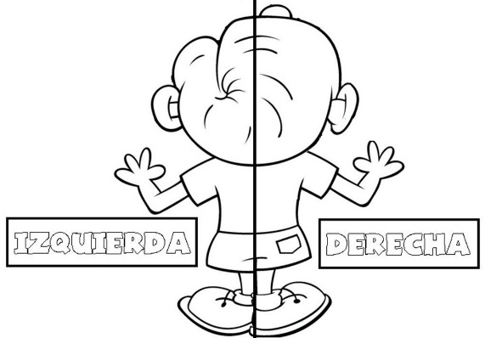  APLICACIÓN: Aclaración de dudas-Consolidación de saberes –Conceptualización –Transferencia de lo aprendido-Evaluación  (APLICAR ALGO DE LO VISTO)  Aerobicos al ritmo de la canción moviendo la cadera  https://www.youtube.com/watch?v=W7G_yhHIGkM  El docente deberá realizar mucho movimiento teniendo en cuenta los cambios de dirección.  RECURSOS: audio, aula de clases, ficha.  Núcleo temático 4  Los sentidos y la información  Fases de aprendizaje:  EXPLORACIÓN :Presentación experiencia pedagógica- preguntas orientadoras- Planteamiento de hipótesis –descripción-indagación, conocimientos previos  El docente llevara a la clase algunas fragancias, sabores y texturas.  Luego le pedirá a algunos estudiantes que se acerquen a oler, escuchar, tocar, ver y probar y que ellos le describan a sus compañeros sus sensaciones.  Luego el docente preguntara ¿cuáles son los 5 sentidos? Y escribirá la lluvia de ideas en el tablero.  ACLARACIÓN :Verificación de conceptos previos- experimentación-comprobación de hipótesis- socialización  (CONCEPTUALIZAR LA TEMÁTICA COMO SE HACE)  Explicación de los 5 sentidos  https://www.youtube.com/watch?v=mgsF4W2_fYI  Consignar en el cuaderno las definiciones y los cuidados que se deben tener con los órganos de los sentidos.  APLICACIÓN: Aclaración de dudas-Consolidación de saberes –Conceptualización –Transferencia de lo aprendido-Evaluación  (APLICAR ALGO DE LO VISTO)  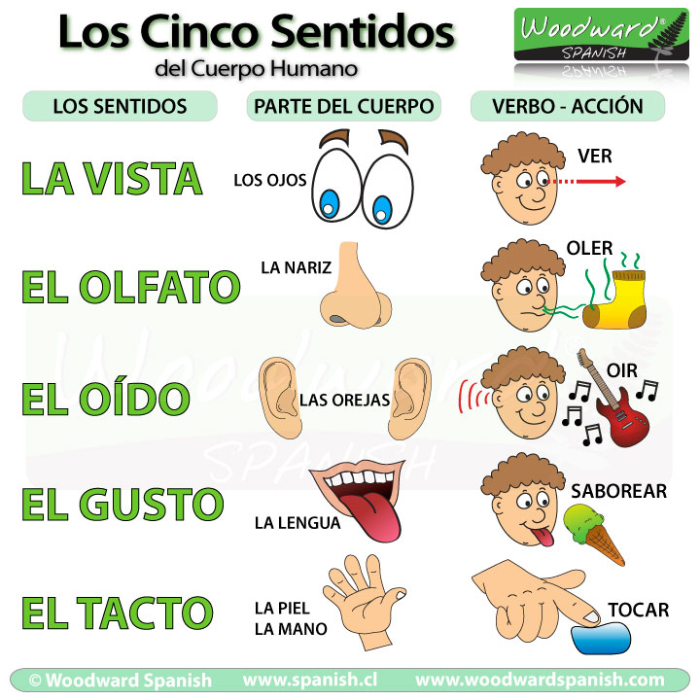  Juego de los verbos y los sentidos  Se dispondrá en la cancha bases con los 5 sentidos, se formara a los estudiantes en hilera cada estudiante Sandra corriendo a la primera base y realizara la acción del los sentidos designada para dicho sentido  Ejemplo  Base 1 vista, acción ver: buscar con la mirada los cuadros de color verde.  Base 2 olfato, acción oler: con tu nariz busca el aroma a rosas. et  RECURSOS: Ficha, audio vidual, texturas, aromas, entre otros  Núcleo temático 5  Desplazamientos y lanzamientos  Fases de aprendizaje:  EXPLORACIÓN :Presentación experiencia pedagógica- preguntas orientadoras- Planteamiento de hipótesis –descripción-indagación, conocimientos previos  para ambientar la clase, se pedirá a los estudiantes que caminen imitando algunos animales y que se desplacen en línea recta.  Como rana, como gorila, como gusano, entre otros.  Se preguntara a los estudiantes ¿de qué otra manera podemos ir o caminar hacia adelante, hacia los lados o hacia atrás?  ACLARACIÓN :Verificación de conceptos previos- experimentación-comprobación de hipótesis- socialización  (CONCEPTUALIZAR LA TEMÁTICA COMO SE HACE)  Desplazarse  moverse de un lugar a otro  Tipos de desplazamiento  Marcha. Caminando a ritmo normal  Carrera: trotando o corriendo  Cuadrupedias: apoyados en las manos y las rodillas  Las reptaciones: sobre el abdomen  Las trepas: subirse a objetos, escaleras, entro otros  Los transportes: levar objetos, cargar compañeros en la espalda, brazos entre otros.  Los arrastres: empujar series de objetos con el fin que estos se muevan hacia adelante o atrás.  http://saltandouca.blogspot.com/p/3.html  APLICACIÓN: Aclaración de dudas-Consolidación de saberes –Conceptualización –Transferencia de lo aprendido-Evaluación  (APLICAR ALGO DE LO VISTO)  Tener en cuenta las actividades descritas en el siguiente video  “Tareas y actividades de desplazamiento: Habilidades y Destrezas. EDUCACIÓN FISICA PRIMARIA”  https://www.youtube.com/watch?v=aQai6bLaizk  RECURSOS: fichas, audio visuales, cuentos  Núcleo temático 6  Educación vial  El peatón  Fases de aprendizaje:  EXPLORACIÓN :Presentación experiencia pedagógica- preguntas orientadoras- Planteamiento de hipótesis –descripción-indagación, conocimientos previo  Se preguntara a los estudiantes por donde deben caminar las personas cuando están en la calle  ¿Quién es un peatón?  ¿Que saben sobre los pasos para peatones?  https://www.youtube.com/watch?v=_CJ_7dFShQE  ACLARACIÓN :Verificación de conceptos previos- experimentación-comprobación de hipótesis- socialización  (CONCEPTUALIZAR LA TEMÁTICA COMO SE HACE)  Peatón  Un peatón, según la Real Academia de la Lengua Española, es una persona que va a pie por una vía pública. El tránsito de peatones en Colombia está delimitado “por fuera de las zonas destinadas al tránsito de vehículos”.  Las zonas más comunes para el tránsito de peatones son:  Puentes peatonales.  Aceras  Cebras: Las cebras o pasos de cebras son unas líneas longitudinales demarcadas en la calle paralelas al flujo del tráfico, de colores oscuro y claro generalmente alternados. Por allí deben cruzar los peatones, generalmente en calles de alto flujo vehicular. Con ellas, el peatón tiene prelación a la hora de cruzar sobre el conductor de vehículos.  Actividad: Dibuja al peatón en cada una de las zonas comunes para el tránsito de peatones  APLICACIÓN: Aclaración de dudas-Consolidación de saberes –Conceptualización –Transferencia de lo aprendido-Evaluación  (APLICAR ALGO DE LO VISTO)  Juego Peatones y autos.  Se formaran dos equipos, uno es el de los peatones y el otro el de los autos.  El docente será el semáforo, en la cancha o el aula de clases también se podrán dibujar algunas señales o pasos peatonales.  El docente indicara que cuando diga verde los autos podran desplazarse para por el espacio. (La via). Al decir rojo los peatones podrán desplazarse por el espacio teniendo en cuenta las zonas correctas (cebas, aceras)  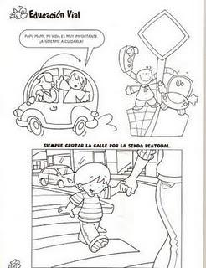  RECURSOS: fichas, audio visuales, cuentos, dibujos, cancha o aula, tizas.
INDICADORES DE DESEMPEÑO
SABER (CONCEPTUALES) |  | SABER HACER (PROCEDIMENTALES) |  | SABER SER (ACTITUDINALES)
2317 Relaciona las diferentes partes del cuerpo con los movimientos corporales.  2346 Se le dificulta relacionar las diferentes partes del cuerpo con los movimientos corporales. |  | 2314 Reconoce la propia silueta corporal.  2343 Se le dificulta reconocer la propia silueta corporal. |  | 2277 Manifiesta acciones de autocuidado y respeto por su entorno próximo.  2305 Se le dificulta manifiestar acciones de autocuidado y respeto por su entorno próximo.

